- PREDSTAVITEV ŠTUDENTA

Ime: | Valeri
Priimek: | Kamburov
e-mail: | valeri.kamburov@student.um.si

- Predstavitev ideje

Na kratko predstavite bistvo vaše ideje in povzamete njene glavne sestavine. | POVZETEK.  Aplikacija, ki ti pomaga pri pohodništvu. Na pogladi vremena lahko direktno v  aplikaciji vidiš, če je optimalno za na pohod ali ne. Ob tem si pa nagrajen ob vsakem vzponu.

V katero panogo dejavnosti vaša ideja sodi? Katera podjetja oziroma storitve bodo sodelovala in kako so med seboj povezana. | VAŠA STORITEV in PanogA dejavnosti.  Aplikacija spodbuja z »reward sytsem« zdrav slog življenja in motivacijo za pohodništvo.

V čem je inovativnost vaše ideje? Opišite svoj izdelek ali storitev v luči zadovoljevanja potreb njegovih uporabnikov; za kaj gre, za kaj se uporablja, kako deluje, v čem se razlikuje od konkurenčnih izdelkov, v čem je edinstven, itd. | INOVATIVNOST IDEJE IN UPORABNA VREDNOST ZA UPORABNIKE.  Pametni pohodniški pomočnik omogoča uporabnikom spremljanje pohodniških poti z vremenskimi opozorili v realnem času ter dodaja element gamifikacije z zbiranjem digitalnih značk za opravljene poti. Ideja spodbuja gibanje, povečuje varnost v naravi in združuje rekreacijo z zabavo.

- TEHNIČNI PODATKI

Predstavite rešitve, ki že obstajajo in jih lahko v sklopu svoje rešitve uporabite. Zapišite obliko podatkov, ki jih storitve prejmejo in vračajo. | SEZNAM SPLETNIH STORITEV  mapzs - KML,GPX in open-meteon - JSON

Predstavite podatke in dokumente, ki se bodo v sklopu projekta uporabljali. | PODATKI  Koordinate poti (točke), vremenska napoved, uporabnikovi dosežki, značke.

Predstavite akterje, ki bodo vključeni v projekt. Na kratko opišite njihovo vlogo. | AKTERJI  Uporabnik, React aplikacija, vremenski API, zemljevidni API.

Predstavite interakcijo med vašo rešitvijo in obstoječimi storitvami. Vključite vloge in podatke. | 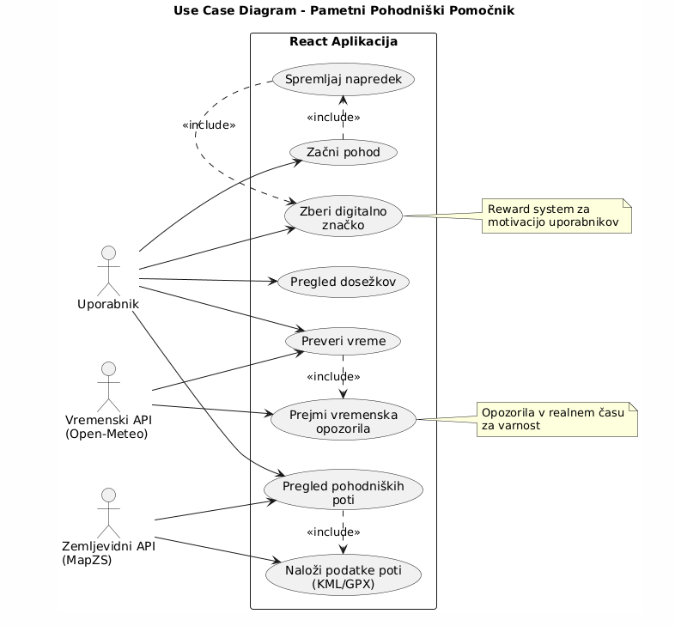  DIAGRAM

